GUÍA DE TRABAJO N° 9
ASIGNATURA: Matemática CURSO: Octavo
Objetivo | Resolver y aplicar divisiones de un número positivo por un número negativo.
Instrucciones | Resuelve cada uno de los ejercicios de resolución de problemas, aplicando el algoritmo de división de números enteros.  Nota: opción si no puedes imprimir la guía, resuelve cada ejercicio en el cuaderno de la asignatura. (Quédate en casa)
Descripción del Aprendizaje | Guía de ejercicios que involucra división de números enteros, aplicando regla de signos.
Ponderación de la Guía | 5%
Correo del docente para consultas  Duración de la Guía | Luis Colipué lcolipue@liceomixto.cl  Educadora diferencial: Macarena Jara mjara@liceomixto.cl  2 semanas.
Recuerda:
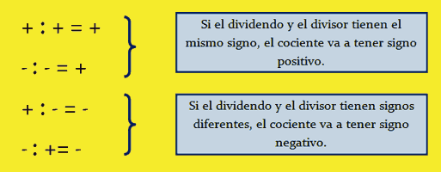
- Resuelve y calcula, en tu cuaderno los siguientes ejercicios de división de números enteros, siguiendo el ejemplo.
- - 60: 5 = - 12 B) - 120: 15 = C) 78: (-13) = D) - 48: 4 =
- 5
10
0≠
E) 72: (-24) = F) - 108: 9 = G) 75: (-15) = H) - 240: 30 =

I) ( -3.000): 10 = J) ( -80): (-8) = K) 400: (-25) = L) ( -35): 7 =

- II) Resuelve los siguientes ejercicios de resolución de problemas, aplicando el algoritmo de división de números enteros. (Puedes resolver cada ejercicio en tu cuaderno)
- 1.- La cuenta de un crédito muestra un saldo de $-960.000. Se cancela la deuda en 12 cuotas mensuales. ¿De cuánto será cada cuota? (considera que el divisor es número negativo, es decir -12).
Datos | Operatoria | Respuesta
2.- Una multitienda ofrece a sus compradores la posibilidad de repactar (dividir) su deuda total de 4 nuevas cuotas de igual valor, sin agregar recargo. Carla en su detalle de cuenta, ve que tiene un saldo de $ - 48.000. si ella quiere repactar su deuda. ¿Cuánto será el valor de cada cuota? (considera que el divisor es número negativo, es decir -4).
Datos | Operatoria | Respuesta

